МИНИСТЕРСТВО ОБРАЗОВАНИЯ И НАУКИ РФ
Федеральное государственное бюджетное образовательное учреждение высшего образования
«КРАСНОЯРСКИЙ ГОСУДАРСТВЕННЫЙ ПЕДАГОГИЧЕСКИЙ УНИВЕРСИТЕТ им. В.П. АСТАФЬЕВА»
(КГПУ им. В.П. Астафьева)

Кафедра современного русского языка и методики

РАБОЧАЯ ПРОГРАММА ДИСЦИПЛИНЫ

УТВЕРЖДЕНО  на заседании кафедры  протокол №4  от «14» декабря 2016г. | ОДОБРЕНО  на заседании  научно-методического совета направления  протокол №4  от « 21 » декабря 2016 г.

Практический курс русского языка

Направление подготовки

44.03.05 Педагогическое образование
(с двумя профилями)
Направленность (профиль) «Русский язык и иностранный язык (английский)»

Квалификация: академический бакалавр

Красноярск, 2016
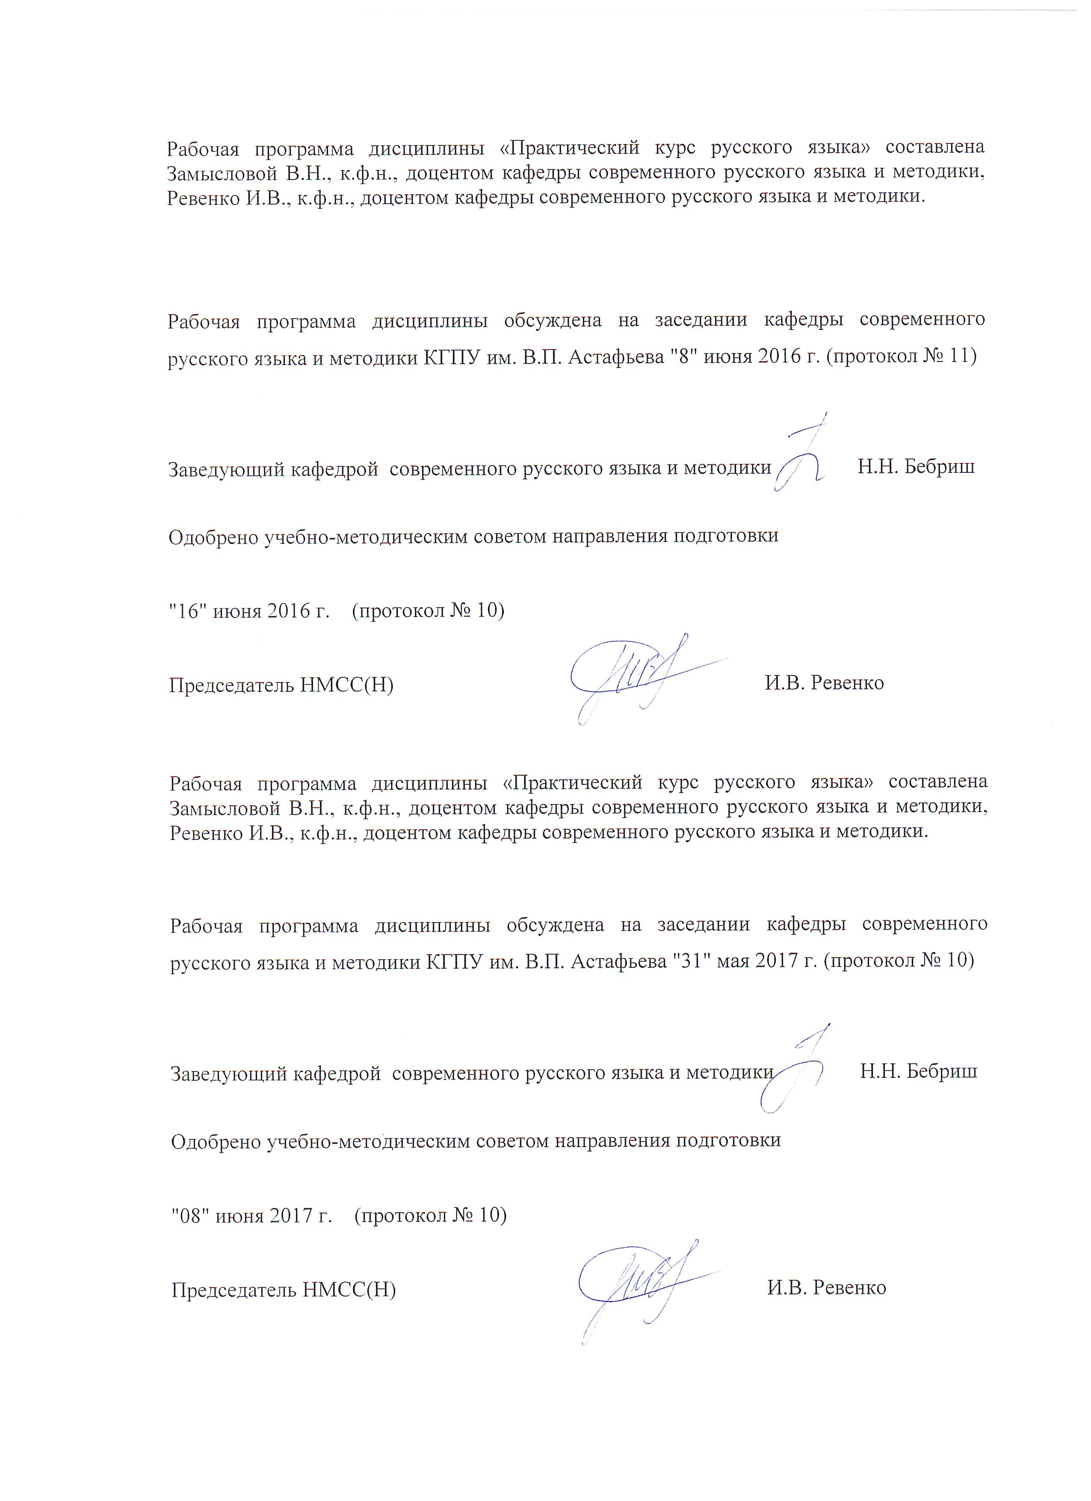

Содержание

- Пояснительная записка……………………………………………4
- Лист согласования…………………………………………………7
- Лист внесения изменений…………………………………………8
- Технологическая карта обучения дисциплине…………………..9
- Содержание основных тем………………………………………10
- Методические рекомендации для студентов…………………12
- Технологическая карта рейтинга……………………………….15
- Фонд оценочных средств………………………………………..19
  - Титульный лист…………………………………………...19
  - Банк контрольных заданий и вопросов………………... 22
  - Вопросы к экзамену………………………………………24
  - Глоссарий………………………………………………….26
  - Тестовые задания………………………………………….33
- Карта литературного обеспечения……………………………...37
- Карта материально-технической базы дисциплины…………..39

ПОЯСНИТЕЛЬНАЯ ЗАПИСКА

  - Дисциплина «Практический курс русского языка» входит в число дисциплин вариативной части учебного плана направления подготовки 44.03.05 «Педагогическое образование» направленность (профиль) «Русский язык и литература» (индекс дисциплины Б1.В.14). Дисциплина «Практический курс русского языка» изучается в течение 1 семестра и состоит из двух модулей: «Орфография» и «Пунктуация».

  - Трудоемкость дисциплины составляет 4 зачетные единицы (144 часа), в том числе 48 часов аудиторной работы и 60 часов самостоятельной работы студента, изучение предмета заканчивается экзаменом (36 ч.). Целью освоения дисциплины является формирование общепрофессиональной компетенции бакалавра (ОК-6), профессиональной компетенции (ПК-1, ПК-2), которые являются базовыми для формирования личностных и профессиональных компетенций педагога.
3. Цель изучения курса – повышение уровня практической грамотности студентов. В соответствии с этим решается ряд задач: активизация орфографических и пунктуационных знаний, полученных в средней школе; развитие "корректорской зоркости"; выработка навыка анализа и правки письменного текста. В основе методики преподавания курса – систематизация знаний, изучение не только конкретных правил, но и общих принципов русской орфографии и пунктуации. Особое внимание уделяется проблеме вариативности написаний и расстановки знаков препинания.
Учебная программа содержит: цели и задачи изучения; требования к уровню освоения содержания дисциплины; тематический план изучения; краткое содержание тем курса; основную и дополнительную литературу, рекомендованную к разделам; методические рекомендации для самостоятельной работы студентов; перечень вопросов для подготовки к экзамену, тексты для орфографического и пунктуационного анализа.
Рабочая программа по дисциплине «Практический курс русского языка» предназначена для студентов, получающих степень бакалавра по направлению подготовки 44.03.05. «Педагогическое образование» (с двумя профилями).

4. Планируемые результаты обучения
Задачи освоения дисциплины | Планируемые результаты обучения по дисциплине | Код результата обучения компетенция
Систематизация и корректировка знаний в области русского правописания;  создание лингвистической базы для языкового анализа;  подготовка к углубленному изучению речеведческих и лингвистических дисциплин | знать важнейшие принципы и правила орфографии и пунктуации русского языка; | ОК-6 способность к самоорганизации и саморазвитию
 | владеть следующими профессиональными умениями и навыками:  - находить по опознавательным признакам орфограммы и пунктограммы;  - точно формировать правила, объясняющие написания;  - уметь производить все виды разбора, практикуемые в школе;  - исправлять и классифицировать ошибки различного типа, в том числе грамматические и речевые; | ПК-2 способность использовать современные методы и технологии обучения и диагностики
 | уметь  - оперировать базовыми теоретическими понятиями;  - работать со словарями и справочниками;  - анализировать тексты, редактировать написанное;  иметь представление о важнейших лексических, орфоэпических, словообразовательных и других нормах. | ПК-1 готовность реализовывать образовательные программы по учебным предметам в соответствии с требованиями образовательного стандарта

Контроль результатов освоения дисциплины.
Методы текущего контроля успеваемости: контроль за посещением занятий, подготовкой к семинарам (подготовка сообщение и презентаций), выполнением специальных оценочных заданий и самостоятельной работой. Форма итогового контроля – экзамен. Оценочные средства результатов освоения дисциплины, критерии оценки выполнения заданий представлены в разделе «Фонды оценочных средств».
Перечень образовательных технологий, используемых при освоении дисциплины:
№ п/п | № семестра | Виды учебной работы | Образовательные технологии
1 | 2 | 3 | 4
 | 1 | Лабораторная работа | Работа с алгоритмами и алгоритмизированными таблицами Анализ языкового материала (тренинги)

Лист согласования рабочей программы с другими дисциплинами образовательной программы на 2016/2017 учебный год

Наименование дисциплин, изучение которых опирается на данную дисциплину | Кафедра | Предложения об изменениях в дидактических единицах, временной последовательности изучения и т.д. | Принятое решение (протокол №, дата) кафедрой, разработавшей программу
Фонетика современного русского литературного языка | Современного русского языка и методики | Изменений не внесено
Словообразование современного русского литературного языка | Современного русского языка и методики | Изменений не внесено
Морфология современного русского литературного языка | Современного русского языка и методики | Изменений не внесено
Синтаксис современного русского литературного языка | Современного русского языка и методики | Изменений не внесено
Теория и методика изучения русского языка | Современного русского языка и методики | Изменений не внесено

Лист согласования рабочей программы с другими дисциплинами образовательной программы на 2017/2018 учебный год

Наименование дисциплин, изучение которых опирается на данную дисциплину | Кафедра | Предложения об изменениях в дидактических единицах, временной последовательности изучения и т.д. | Принятое решение (протокол №, дата) кафедрой, разработавшей программу
Фонетика современного русского литературного языка | Современного русского языка и методики | Изменений не внесено
Словообразование современного русского литературного языка | Современного русского языка и методики | Изменений не внесено
Морфология современного русского литературного языка | Современного русского языка и методики | Изменений не внесено
Синтаксис современного русского литературного языка | Современного русского языка и методики | Изменений не внесено
Теория и методика изучения русского языка | Современного русского языка и методики | Изменений не внесено

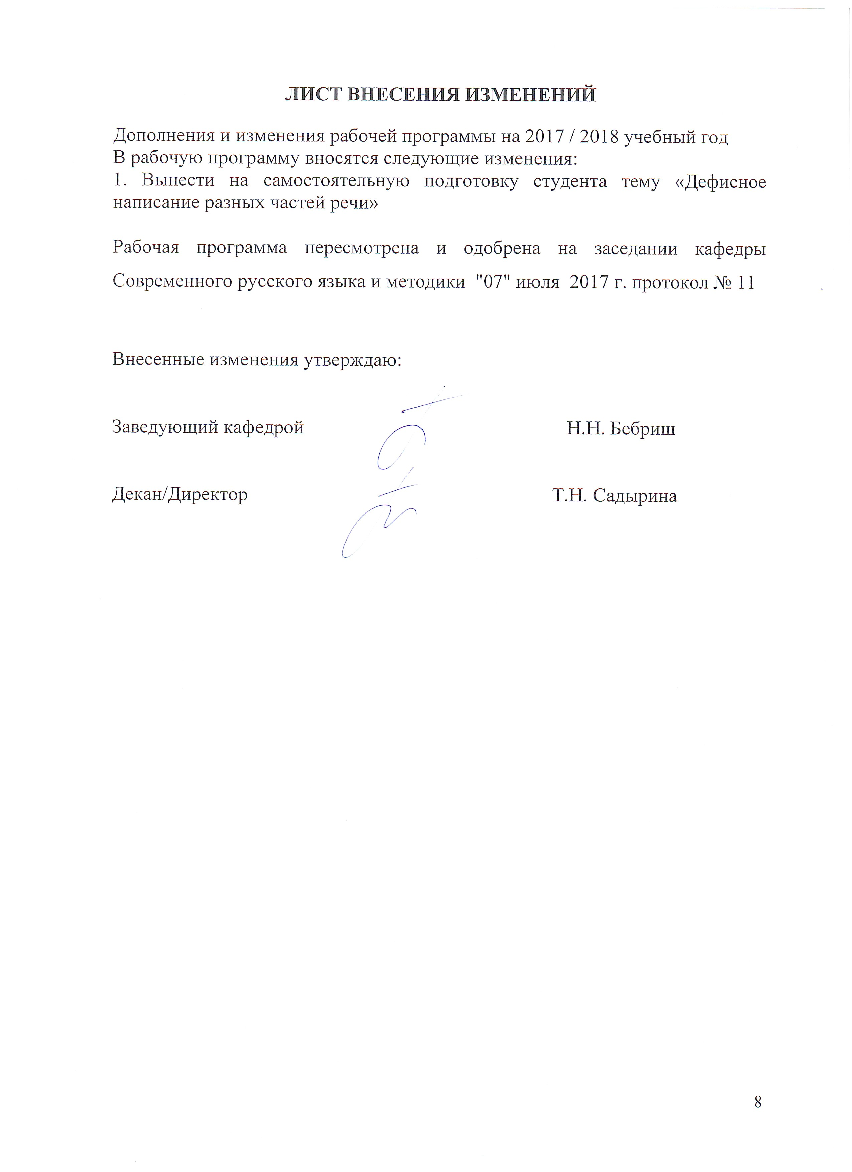
Технологическая карта обучения дисциплине
Практический курс русского языка
Для обучающихся образовательной программы
44.03.05 «Педагогическое образование (с двумя профилями)»
(указать уровень, шифр и наименование направления подготовки,)
_направленность (профиль) Русский язык и иностранный язык (английский), очная форма обучения
(указать профиль/ наименование программы и форму обучения)

(общая трудоемкость дисциплины 4 з.е.)
Наименование разделов и тем дисциплины | Всего часов | Аудиторных часов |  | Внеаудиторных часов | Формы и методы контроля
Наименование разделов и тем дисциплины | Всего часов | Всего | Лабораторных работ | Внеаудиторных часов | Формы и методы контроля
Модуль 1 «Орфография» | 54 | 24 | 24 | 30 | Проведение контрольных и промежуточных диктантов, проверка сочинений, самостоятельные работы, собеседование, проверка домашних упражнений
Модуль 2 «Пунктуация» | 54 | 24 | 24 | 30 | Проведение контрольных и промежуточных диктантов, проверка сочинений, самостоятельные работы, собеседование, проверка домашних упражнений
Форма итогового контроля по учебному плану | 36 |  |  |  | экзамен
Итого | 144 | 48 | 48 | 60

Содержание основных тем

Модуль 1. Орфография. Современное правописание: нормы и традиции.

1. Нормы современного русского литературного языка. Устная и письменная формы речи. Литературная норма. Нормы различных ярусов языка.
2. Понятие об орфограмме. Типология орфограмм (буквенные, символические, линейные, межстрочные). История русской орфографии. Роль русских лингвистов в унификации правописания. Реформа 1918 г. Формирование орфографической нормы.
3. Принципы русской орфографии, сферы их действия. Фонемный, фонетический и традиционный. Морфологический принцип как ведущий в русской орфографии. Его сходство и отличие от других принципов. Морфемная структура слов в русском языке.
4. Орфографические и пунктуационные умения и навыки. Орфографическое и пунктуационное правило, его содержание и строение. Орфографический анализ слова. Его связь с другими видами лингвистического разбора. Методика орфографического анализа.
5. Классификация ошибок в письменных работках, приемы проверки и анализа ошибок. Речевые ошибки. Их разновидности. Орфографические и пунктуационные ошибки.
6. Реализация фонемного принципа русской орфографии. Правописание гласных, проверяемых ударением в корне, в приставке, в суффиксах. Правописание приставок пре– и при–. Смыслоразличительная роль этих приставок. Гласные Ы и И в начале корня после приставки. Разделительные Ъ и Ь. Употребление Ь. Правописание звонких и глухих согласных. Двойные согласные на стыке приставки и корня. Непроизносимые согласные.
7. Реализация традиционного принципа орфографии. Правописание безударных гласных, не проверяемых ударением. Чередующие гласные в корне слова. Правописание гласных и, ы, о и е после ц в корнях, суффиксах и окончаниях. Правописание двойных согласных в корне слова. Употребление прописных букв в собственных именах.
8. Реализация фонетического принципа орфографии. Правописание приставок на З и С. Гласные О и А в приставках.
9. Принципы выделения частей речи. Семантические, морфологические, синтаксические свойства слов. Правописание суффиксов имен существительных: субъективно–оценочные и словообразовательные суффиксы Безударные окончания имен существительных Правописание сложных слов. Имена числительные, их склонение. Правописание местоимений. Правописание глагола.
10. Понятие "трудностей" русского языка и классификация; трудности усвоения орфографии и пунктуации. Правописание причастий. –Н– и –НН– в отглагольных прилагательных и страдательных причастиях. Правописание наречий и деепричастий. Слитное, раздельное, дефисное написание наречий, Ь после шипящих. Разграничение омонимичных форм наречий и существительных с предлогом. Правописание производных предлогов, союзов. Разграничение частиц НЕ и НИ. Правописание НЕ с различными частям речи.
Модуль 2. Пунктуация. Пунктуационная норма и вариативность
11. Общие сведения о современной русской пунктуации. Коммуникативные функции знаков препинания. Принципы русской пунктуации. Понятие авторского знака, нерегламентированной пунктуации.
12. Пунктуация в простом предложении. Тире между подлежащим и сказуемым; в неполном предложении.
13. Пунктуация в осложненном предложении. Однородные члены предложения. Знаки препинания при одиночных и повторяющихся союзах, обобщающих словах. Однородные и неоднородные определения. Употребление знаков препинания при обособленных определениях, приложениях, обстоятельствах и дополнениях.
14. Распространение предложений компонентами, не соединенными синтаксической связью с другими словами в предложении. Вводные слова и словосочетания, вводные предложения, обращения, междометия.
15. Пунктуация в сложном предложении. Знаки препинания в сложносочиненном, сложноподчиненном и сложном бессоюзном предложениях. Типы придаточных предложений. Пунктуация в предложениях с прямой речью. Знаки препинания в предложениях с союзом "как".
16. Приемы совершенствования орфографических и пунктуационных навыков. Использование морфемного, этимологического анализов в закреплении орфографических навыков студентов. Выявление аналогии единых синтаксических отношений в простом и сложном предложениях как способ совершенствования пунктуационных навыков.

МетодическиЕ рекомендациИ для студентов

Студенту предлагается ориентироваться на следующий график контроля самостоятельной работы.

№ | Тема | Форма работы | Форма отчетности
1 | Нормы современного русского литературного языка | Работа со словарями | Устный опрос
2 | Понятие об орфограмме. Типология орфограмм. История русской орфографии. | Работа с учебной и научной литературой | Работа в группах
3 | Принципы русской орфографии. | Работа с учебной литературой. | Устный опрос
5 | Классификация ошибок в письменных работах, приемы проверки и анализа ошибок. | Работа с учебной литературой. Проверка письменных работ учащихся | Собеседова-ние с преподавате-лем
6 | Реализация фонемного принципа русской орфографии:  А) проверяемые безударные гласные  Б) приставки пре- и при-  В) Ы и И после приставок  Г) разделительные Ъ и Ь  Д) звонкие и глухие согласные  Е) непроизносимые согласные | Работа с учебной литературой. Выполнение письменных упражнений:  А) тренинг 5  Б) тренинг 52, 53  В) тренинг 2,3,6  Г) тренинг 247  Д) тренинг 35  Е) тренинг 40 | Проверочные работы (а, б, в, г)  Фонодиктант «Ерофеич» (д, е)
7 | Реализация традиционного принципа орфографии:  А) непроверяемые безударные гласные  Б) чередующиеся гласные  В) гласные после шипящих и Ц  Г) двойные согласные в корне | Работа с учебной литературой. Выполнение письменных упражнений:  А) тренинг 9, 12  Б) тренинг 18, 19  В) тренинг 61, 74, 75, 76  Г) тренинг 32, 33, 34 | Проверочные работы (а, б, г)  Фонодиктант «На помощь колхозу» (в)
8 | Реализация фонетического принципа орфографии:  Приставки на З и С | Работа с учебной литературой. Выполнение письменных упражнений:  Тренинг 50
9 | Принципы выделения частей речи. Правописание существительных, прила-гательных, местоимений, числительных, глаголов. | Работа с учебной литературой. Выполнение письменных упражнений:  Тренинг 123, 124,127, 151  Составление алгоритмов, написание творческих работ | Проверочные работы
10 | Понятие «трудностей» русского языка и классификация; трудности усвоения орфографии.  А) правописание суффиксов причастий  Б) Н и НН в разных частях речи  В) правописание наречий  Г) Ь после шипящих  Д) правописание предлогов и союзов  Е) правописание Не с разными частями речи  Ж) отличие Не от Ни | Работа с учебной литературой. Выполнение письменных упражнений:  А) тренинг 152  Б) тренинг 180, 181, 184, 187, 191  В) тренинг 198, 244, 255  Г) тренинг 168, 169  Д) упражнение 144, 151  Е) упражнения 153, 158, 161  Ж) тренинг 217, 218, | Проверочные работы (а, в, г, д, е, ж)  Фонодиктант «Именинник» (б)  Итоговая контрольная работа
11 | Общие сведения о современной русской пунктуации. Принципы русской пунктуации. | Работа с учебной и научной литературой | Устный опрос
12 | Пунктуация в простом предложении. Тире между подлежащим и сказуемым | Работа с учебной литературой. Выполнение письменных упражнений:  упражнение 12 | Проверочная работа
13 | Пунктуация в осложненном предложении.  А) однородные члены предложения  Б) однородные и неоднородные определения  В) обособленные определения  Г) обособленные приложения  Д) обособленные обстоятельства  Е) уточняющие члены предложения | Работа с учебной литературой. Выполнение письменных упражнений:  А) упражнение 19, 21, 23  Б) упражнение 23 (Ткаченко), 26  В) упражнение 35, 48  Г) упражнение 44  Д) упражнение 50, 52  Е) упражнение 66 | Проверочные работы  Фонодиктант «В крепости»
14 | Знаки препинания при вводных словах и словосочетаниях, вставных конструкциях. | Работа с учебной литературой. Выполнение письменных упражнений:  Упражнение 75, 77 | Проверочные работы  Фонодиктант «Дотемна»
15 | Пунктуация в сложном предложении.  А) сравнительный оборот  Б) сложносочиненное предложение  В) сложноподчиненное предложение  Г) бессоюзное предложение | Работа с учебной литературой. Выполнение письменных упражнений:  А) упражнение 45, 135  Б) упражнение 102  В) упражнение 114  Г) упражнение 146 | Проверочные работы  Фонодиктант  по И.А.Бунину
16 | Приемы совершенствования орфографических и пунктуационных навыков. | Систематизация полученных знаний. Работа с компьютерными тренажерами | Итоговый семестровый диктант

ТЕХНОЛОГИЧЕСКАЯ КАРТА РЕЙТИНГА
Наименование  дисциплины/курса | Уровень/ступень образования  (бакалавриат, магистратура) | Название цикла дисциплины в учебном плане | Количество зачетных единиц/кредитов
Практикум по языку | бакалавр | Б1.В.14 | 4 кредита
Смежные дисциплины по учебному плану

Предшествующие: курс русского языка общеобразовательной школы
Последующие: Современный русский язык (фонетика, лексика, словообразование, морфология, синтаксис). Методика преподавания русского языка

ВХОДНОЙ МОДУЛЬ (1 занятие)
(проверка «остаточных» знаний по орфографии) 1 семестр 1 курс
 | Форма работы* | Количество баллов 5 %
 | Форма работы* | min | max
 | Диагностический диктант  оценка «2»  оценка «3»  оценка «4»  оценка «5» | 1 | 3  4  5
 | Работа над ошибками:  Работа выполнена в обозначенный срок и в полном объеме;  работа выполнена полностью, но не сдана в обозначенный срок | 2 | 2  1
Итого |  | 3 | 5

БАЗОВЫЙ МОДУЛЬ № 1 «Орфография» (12 занятий) 1 семестр 1 курс
 | Форма работы*
 | Форма работы* | min | max
Текущая работа | Ответы на семинарах и комментирование домашнего задания  (за полноценный ответ – 2 б) | 12 | 24
 | Выполнение домашнего задания | 6 | 12
Самостоятельная работа | Фонодиктанты  - оценка, полученная за диктант  - выполнение работы над ошибками  Итого по фонодиктантам: | (1)  3 | (2)  (1)  7
Промежуточный рейтинг-контроль | Контрольная работа или тестирование | 1 | 2
Итого: |  | 22 | 45
Итоговый модуль
Содержание | Форма работы* | Количество баллов 25 %
Содержание | Форма работы* | min | max
 | Зачет (теория и практика) | 6 | 10
Итого |  | 6 | 10

ДОПОЛНИТЕЛЬНЫЙ МОДУЛЬ
Базовый модуль/  Тема | Форма работы* | Количество баллов
Базовый модуль/  Тема | Форма работы* | min | max
БМ № 1 и 2 | Подготовка и участие в мероприятии «Дни русского языка» (за каждый вид работы 1 б) | 1 | 5
БМ № 1 и 2 | Альтернативные формы работы | 2 | 5
Итого: |  | 3 | 10
Общее количество баллов по дисциплине  (по итогам изучения всех модулей без учета дополнительного модуля) |  | min | max
 |  | 50 | 100

БАЗОВЫЙ МОДУЛЬ № 2 «Пунктуация» (12 занятий) 1 семестр 1 курс
 | Форма работы* | Количество баллов 40 %
 | Форма работы* | min | max
Текущая работа | Ответы на семинарах и комментирование домашнего задания  (за полноценный ответ – 2б) | 12 | 24
 | Выполнение домашнего задания | 6 | 12

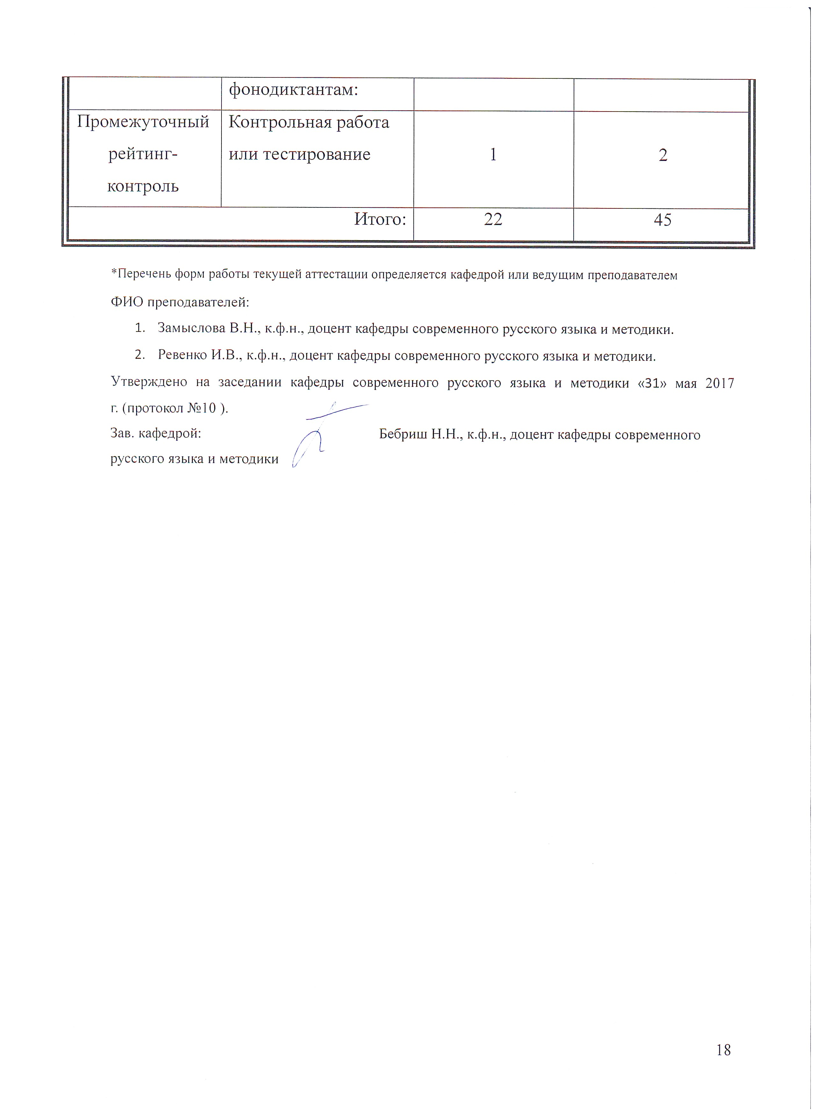

МИНИСТЕРСТВО ОБРАЗОВАНИЯ И НАУКИ РФ
Федеральное государственное бюджетное образовательное учреждение высшего образования
«КРАСНОЯРСКИЙ ГОСУДАРСТВЕННЫЙ ПЕДАГОГИЧЕСКИЙ УНИВЕРСИТЕТ им. В.П. АСТАФЬЕВА»
(КГПУ им. В.П. Астафьева)

Кафедра современного русского языка и методики

Фонд оценочных средств

УТВЕРЖДЕНО  на заседании кафедры  протокол №4  от «14» декабря 2016г. | ОДОБРЕНО  на заседании  научно-методического совета направления  протокол №4  от « 21 » декабря 2016 г.

Практический курс русского языка

Направление подготовки 44.03.05 «Педагогическое образование
(с двумя профилями)»
Направленность (профиль) «Русский язык и иностранный язык (английский)»

Квалификация: академический бакалавр

Красноярск, 2016

Назначение фонда оценочных средств
Целью создания ФОС по дисциплине «Практический курс русского языка» является определение соответствия результатов обучения по компетенциям, достижение которых установлено образовательным стандартом.
ФОС по дисциплине решает задачи: проведения текущего контроля и промежуточной аттестации обучающихся.

  - ФОС разработан на основании нормативных документов:
- Федерального государственного образовательного стандарта высшего образования по направлению подготовки 44.03.05 Педагогическое образование (с двумя профилями);
- Образовательной программы высшего образования по направлению 44.03.05 Педагогическое образование (с двумя профилями);

- Положения о формировании фонда оценочных средств для текущего контроля успеваемости, промежуточной и итоговой аттестации обучающихся по образовательным программам высшего образования - программам бакалавриата, программам специалитета, программам магистратуры, программам подготовки научно-педагогических кадров в аспирантуре в федеральном государственном бюджетном образовательном учреждении высшего образования «Красноярский государственный педагогический университет им. В.П. Астафьева» и его филиалах.

2. Перечень компетенций, которыми должны овладеть обучающиеся в результате освоения образовательной программы

ОК-6 - способность к самоорганизации и самообразованию;
ПК-1 - готовность реализовывать образовательные программы по предметам в соответствии с требованиями образовательных стандартов;
ПК-2 – способность использовать современные методы и технологии обучения и диагностики.

- Этапы формирования и оценивания компетенций
компетенция | Этап формирования компетенции | Дисциплины, практики, участвующие в формировании компетенции | Тип контроля | Оценочное средство
способность к самоорганизации и самообразованию  (ОК-6) | Ориентировочный |  | Текущий контроль | Тестовые задания
способность к самоорганизации и самообразованию  (ОК-6) | Когнитивный |  | Текущий контроль, промежуточная аттестация | вопросы к экзамену  глоссарий
способность к самоорганизации и самообразованию  (ОК-6) | Праксиологический |  | Текущий контроль, промежуточная аттестация | лабораторные работы, вопросы к экзамену
способность к самоорганизации и самообразованию  (ОК-6) | Рефлексивно-оценочный |  | Текущий контроль | вопросы к экзамену
готовность реализовывать образовательные программы по предметам в соответствии с требованиями образовательных стандартов (ПК-1) | Ориентировочный |  | Текущий контроль
 | Когнитивный |  | Текущий контроль, промежуточная аттестация | вопросы к экзамену
 | Праксиологический | Методика преподавания русского языка, педагогическая практика | Текущий контроль, промежуточная аттестация | лабораторные работы
 | Рефлексивно-оценочный | Методика преподавания русского языка, педагогическая практика | Текущий контроль | Тестовые задания
способность использовать современные методы и технологии обучения и диагностики (ПК-2) | Ориентировочный |  | Текущий контроль | Тестовые задания
 | Когнитивный |  | Текущий контроль, промежуточная аттестация | вопросы к экзамену
 | Праксиологический | Методика преподавания русского языка, педагогическая практика | Текущий контроль, промежуточная аттестация | лабораторные работы
 | Рефлексивно-оценочный | Методика преподавания русского языка, педагогическая практика | Текущий контроль | Тестовые задания
Фонд оценочных средств

Форма и типовые оценочные средства (тесты (ОС-1), вопросы к экзамену (ОС-2), тексты для языкового анализа (ОС-3), контрольные и лабораторные работы (ОС-4))
Формируемые компетенции | Высокий уровень сформированности компетенций | Продвинутый уровень сформированности компетенций | Базовый уровень сформированности компетенций
Формируемые компетенции | (87 – 100 баллов)/отлично | (73 – 86 баллов)/хорошо | (60-72 балла)/удовлетворительно
ОС-1 – ОС-4
способность к самоорганизации и саморазвитию (ОК-6) | Обучающийся способен анализировать факты языка и речи с точки зрения их соответствия орфографическим и пунктуационным нормам | Обучающийся в большинстве случаев способен анализировать факты языка и речи с точки зрения соответствия орфографическим и пунктуационным нормам | Обучающийся допускает ошибки в  анализе фактов языка и речи с точки зрения их соответствия орфографическим и пунктуационным нормам
готовность реализовывать образовательные программы по предметам в соответствии с требованиями образовательных стандартов (ПК-1) | Обучающийся готов применять полученные знания в различных ситуациях учебной коммуникации | Обучающийся испытывает сложности в нетипичных случаях при применении полученных знаний в различных ситуациях учебной коммуникации | Обучающийся допускает единичные серьезные ошибки при применении полученных знаний в различных ситуациях учебной коммуникации
 | Обучающийся свободно владеет основными методами и приемами языкового анализа | Обучающийся свободно владеет основными методами и приемами языкового анализа, но допускает отдельные ошибки | Обучающийся свободно владеет основными методами и приемами языкового анализа, но допускает отдельные серьезные ошибки

БАнк Контрольных заданий и вопросов по дисципЛине
«Практический курс русского языка»

Вопросы формируются на основе положений программы. Экзаменационный билет включает теоретический вопрос и практическое задание.

Образец заданий (теория)
1. Правописание суффиксов и окончаний разных частей речи (существительных, прилагательных, причастий, глаголов) – (Модуль 1, Тема 9)
Практическое задание
2. Расставьте знаки препинания, объясните – (Модуль 2, Тема 15)
Предложения для разбора (Модуль 2)
1. Мне показалось что прошел брат торопливой походкой и размахивая тросточкой.
2. Проводив главнокомандующего князь Василий сел в зале один на стул закинув высоко ногу на ногу на коленку упирая локоть и рукою закрыв глаза.
3. Базарбай не успел даже заслониться как Бостон вскинул ружье и почти не целясь выстрелил в него.
4. Вера услыхав шум лошадиных копыт в воротах взглянула в окно и глаза у ней на минуту блеснули удовольствием увидев рослую и стройную фигуру Тушина верхом на вороном коне въехавшего во двор.
5. Сделав большой круг по Газетному переулку и Кисловке он вернулся опять в гостиницу и положив перед собой часы сел ожидая двенадцати.
6. Лара работала не покладая рук и была счастлива.
7. До двух часов занятия должны были идти не прерываясь.
8. Он взял Буяна за ошейник и шлепая по грязи обошел оглядел все замки.
9. Матушка отперла дверь и я увидела человека в ливрее который войдя в комнату и у удивлением озираясь кругом на всех нас спросил музыканта Ефимова.
10. Литвинов выскочил из коляски не дав подбежавшему казачку открыть дверцы и торопливо обняв Капитолину бросился в дом.

Примерные вопросы к экзамену
по дисциплине
«Практический курс русского языка»

- Принципы русской орфографии, сферы их действия. Понятие об орфограмме. Методика орфографического анализа.
- Классификация ошибок в письменных работах, приемы проверки и анализа ошибок. Речевые, орфографические и пунктуационные ошибки.
- Правописание гласных в корне (безударные, чередующиеся гласные).
- Гласные после шипящих и Ц.
- Правописание согласных в корне слова (звонкие и глухие согласные, двойные согласные, непроизносимые согласные).
- Правописание Ъ и Ь, Ы и И после приставок.
- Правописание приставок (приставки, оканчивающиеся на согласную; приставки на –з и –с; ПРЕ и ПРИ).
- Правописание окончание и суффиксов существительных.
- Правописание окончаний и суффиксов прилагательных.
- Правописание числительных.
- Правописание сложных слов (сложные слова с соединительной гласной; сложные существительные; сложные прилагательные).
- Правописание глаголов (личные окончания глаголов; буква Ь в глагольных формах; суффиксы глаголов).
- Правописание окончаний и суффиксов причастий.
- Правописание наречий.
- Правописание предлогов.
- Правописание союзов.
- Правописание НЕ с разными частями речи.
- Правописание Н и НН в разных частях речи.
- Отличие НЕ от НИ.
- Принципы русской пунктуации. Основные функции знаков препинания. Смысловое значение знаков конца предложения (точка, восклицательный знак, вопросительный знак и многоточие). Смысл функции каждого знака.
- Тире. Употребление тире между подлежащим и сказуемым; тире в неполном предложении; соединительное тире. Интонационно–смысловое тире.
- Знаки препинания при однородных членах предложения.
- Знаки препинания при однородных и неоднородных определениях.
- Знаки препинания при обособленных определениях.
- Знаки препинания при приложениях.
- Знаки препинания при обособленных обстоятельствах — конструкциях с деепричастными оборотами; предложно–падежными сочетаниями; наречиями.
- Знаки препинания при уточняющих, пояснительных и присоединительных членах предложения
- Знаки препинания при вводных словах, словосочетаниях и предложениях; запятая при вставных конструкциях.
- Знаки препинания при сравнительных оборотах и оборотах с союзом и частицей как.
- Знаки препинания в сложносочиненном и сложноподчиненном предложениях.
- Знаки препинания в бессоюзном сложном предложении.
- Знаки препинания при прямой речи и цитатах

Глоссарий по практикуму по русскому языку

Грамматические ошибки – ошибки, обычно относимые к числу речевых, связанные с нарушением закономерностей и правил грамматики; ошибки в образовании форм слов – склонения или спряжения, в образовании сравнительной степени прилагательных, кратких форм прилагательных, в образовании и использовании видовых пар глаголов, причастий, в их употреблении и пр., а также в образовании словосочетаний или предложений. Нередко Г.о. возникают под влиянием просторечия.

Лексические (словарные) ошибки – ошибки в словоупотреблении, в выборе слова: неточность выбираемого слова (т.е. ошибки на синонимы, паронимы), употребление диалектных и просторечных слов в литературной речи, немотивированное употребление слов разной стилистической принадлежности и эмоционально-оценочных слов, повторы одного и того же слова или родственных слов, неправильное употребление слов с фразеологически связанным значением, неудачно использование образов, нарушение сочетаемости слов, употребление лишних слов (многословие) и пр.

Морфологические ошибки – вид грамматических ошибок. М.о. состоят в нарушении образования грамматических форм, искажении морфологического состава слов (чаще всего под влиянием просторечия, по аналогии с образованием форм других слов). Неправильное образование падежных форм, формы числа, формы спряжения глагола «инженера» вместо инженеры; «бежат» вместо бегут; введение лишнего суффикса или утрата необходимого: «выстрельнул» вместо выстрелил; «нет время» вместо нет времени. Подобные ошибки иногда называют стилистическими; такое название можно считать оправданным лишь в том случае, когда ошибка вызвана смешением стилей, неудачным выбором формы.

Недочеты речевые – такие недостатки речи, которые не связаны с нарушением правил, требований языковой нормы. Н.р. – это нарушения требований коммуникативной целесообразности, неудачи учащегося в поисках средств выразительности речи: повторы слов, употребление лишних слов, неуместное употребление эмоционально окрашенных слов, штампы, неудачный порядок слов, бедность и однообразие синтаксических конструкций, нарушение видо-временной соотнесенности глагольных форм и т.п.

Орфограмма – «то или иное написание в слове или между словами, которое может быть изображено разными графическими знаками (двумя-тремя), но из которых только один принят за правильный» (М.Т. Баранов). Орфограмма – это та буква, та часть слова или текста, где возникает опасность ошибки. В одном слове может быть несколько О. Так, в слове рассвет первая О. в приставке: может возникнуть сомнение в написании а (рас- или рос-); вторая О. в этом слове на стыке приставки и корня: пишущий должен решить, одно с или два сс пишутся здесь. О. может быть слитное, раздельное или дефисное написание слов (или их частей), прописная или строчная буква, место переноса слова со строки на другую строку, характер сокращения слова. В школьных учебниках даются списки изученных О. с отсылкой к определенным параграфам учебника. Умение обнаруживать О. и проверять их – основа орфографического навыка.

Орфографические ошибки - один из видов ошибок по русскому языку. К их числу относят: нарушение правил написания морфем – безударные гласные, звонкие и глухие согласные в корнях слов; безударные падежные окончания склоняемых частей речи, личных окончаний глаголов; слитно-раздельные и дефисные написания; неправильные переносы слов; ошибки в употреблении заглавных букв; ошибки в непроверяемых словах; ошибки, свидетельствующие о непонимании значения слов, сочетаний; «графические» ошибки – замены и искажения букв. О.о. изучаются, выясняются их причины, составляются классификации ошибок. Количество О.о. – один из критериев оценки диктантов, сочинений и других письменных работ учащихся.

Орфографический разбор – вид языкового анализа; состоит в обнаружении в словах, словосочетаниях, в тексте орфограмм, в их объяснении, в указании способов их проверки, в выполнении орфографического действия – проверки. Различается полный О.р., когда разбору подвергаются все орфограммы, и тематический, выборочный, когда разбору подвергаются орфограммы лишь на определенные темы. Употребляются также термины полный и частичный, общий и выборочный. Различаются также степени полноты разбора; он может ограничиваться лишь характеристикой орфограмм, без их проверки. О.р. обычно выполняется устно; при письменном выполнении используются также условные обозначения.

Орфографическое правило – предписание, устанавливающее обязательное для всех написание, а также определяющее способ проверки. В правиле можно выделить условия (в корне -гор- и -гар- в безударном положении) и норму (пишется о). О.п. бывают простые (жи, ши пиши с буквой и) и сложные, предполагающие 2-5 действий (например, проверка слышишь); грамматико-орфографические, предполагающие решение орфографической задачи на грамматической основе, и неграмматические. Современная методика орфографии опирается на систему О.п. в период обучения, формирования орфографических действий и допускает отказ от них по мере автоматизации навыка, когда О.п. используется лишь для контроля. Система обучения орфографии на основе О.п., в отличие от механических систем, обеспечивает умственную деятельность и активность учащихся в процессе обучения.

Принципы русской орфографии – основные, исходные положения, определяющие специфику правописания и лежащие в основе методики обучения ему. Традиционно указываются 4 принципа: морфологический, согласно которому соблюдается единообразие в написании морфем (корней, приставок, суффиксов, окончаний), несмотря на различия в их произношении. Согласно морфологическому принципу пишутся проверяемые безударные гласные, звонкие, глухие и непроизносимые согласные, встречающиеся в этих морфемах. Орфограммы, соответствующие этому принципу, проверяются на основе знания грамматики, состава слова и словообразования. Фонетический П.р.о. – согласно ему, вопреки морфологическому П.р.о., пишется та буква, которая обозначает слышимый звук; например, приставки на з-: разбег – но расписание, приставки рас- рос-: роспись – расписаться. Все случаи применения фонетического П.р.о. должны быть в памяти учащихся, так как к ним неприменим способ проверки, принятый для морфологических написаний. Традиционно-исторический П.р.о. – написание закреплено традицией, не определяется другими принципами, хотя далеко не всегда противоречит основному, морфологическому П.р.о.: вагон, касса и др. Орфограммы усваиваются запоминанием. Дифференцирующий П.р.о. предполагает различное написание с целью различения слов-омофонов: туш – тушь, поджог – поджёг, Шарик – шарик. Усваиваются орфограммы на основе понимания значений слов, словосочетаний. Область применения фонематического П.р.о. в основном совпадает с областью морфологического П.р.о. Согласно этому П.р.о., одни и те же буквы алфавита обозначают фонему во всех ее видоизменениях. Ведущим П.р.о. в современной школе принят морфологический, именно он определяет основное направление в методике обучения правописанию.

Принципы русской пунктуации – основные, исходные положения, определяющие расстановку знаков препинания и лежащие в основе методики обучения пунктуации. Ведущим П.р.п. считается синтаксический, согласно которому расстановка знаков препинания определяется структурой синтаксической конструкции; изучение правил пунктуации связывается с изучением тем по курсу синтаксиса; практика употребления знаков препинания опирается на синтаксический анализ предложения. Два других принципа – интонационный и смысловой – не противопоставляются синтаксическому, а взаимодействуют в процессе обучения, поддерживают его. Смысловой анализ предложения и его интонирование способствуют пониманию синтаксической структуры, и в конечном счете все три принципа в совокупности объясняют пунктограмму. Лишь в немногих случаях желание говорящего передать ту или иную мысль требует изменения пунктуации в одном и том же предложении. Интонация во многих случаях служит условием выбора знака препинания, например пауза при постановке тире между главными членами предложения и пр. Правила пунктуации, применяемые в школе, включают в себя совокупность признаков – синтаксических, смысловых и интонационных.

Пунктограмма – правильное, соответствующее правилам или традиции употребление знака препинания (или его отсутствие), конкретный случай применения пунктуационного правила; например, запятая при однородных членах, точка в конце предложения и пр. Словесное выражение П. обычно включает название синтаксической единицы и указание на знак, его функцию. Г.И. Блинов определяет П. так: «П. – это совокупность структурных элементов предложения, создающих ситуацию, при которой возникает вопрос о письменном членении речи с помощью графических знаков – знаков препинания, решение которого дает применение пунктуационного правила, содержащего норму и указывающего условия, при которых она реализуется». П. выражает пунктуационную задачу, знак препинания – результат ее решения, полученный путем применения правила, а также выбранный исходя из коммуникативной целесообразности (если правило допускает варианты).

Пунктуационные ошибки – ошибки, допускаемые в диктантах, изложениях, сочинениях и других письменных работах и связанные с нарушением пунктуационных правил. Обучение пунктуации в современной школе опирается в основном на ее синтаксический принцип и лишь во вторую очередь на смысловой и интонационный, поэтому классификация П.о. дается в соответствии с разделами синтаксиса: П.о. на запятую при однородных членах предложения; на знаки при вводных словах и предложениях; на знаки при обособленных второстепенных членах и т.п. Могут быть указаны другие три типа: П.о. – пропуск знака препинания; П.о. – постановка лишних знаков; П.о. – неправильный выбор знака.

Пунктуационный разбор – вид языкового анализа; состоит в нахождении (в предложениях, компонентах текста) пунктограмм, их объяснении, в синтаксическом, смысловом и интонационном обосновании, в указании способов их проверки, наконец, в выполнении самого действия проверки и в выборе нужного знака препинания. В практике используется полный П.р., когда рассматриваются все пунктограммы, и тематический, выборочный, когда исследуются пунктограммы лишь на определенные темы. Может быть различной степень полноты П.р.: полное обоснование; сжатое обоснование; указание лишь типа пунктограммы; указание знака препинания с называнием темы. П.р. обычно выполняется устно.

Речевые ошибки – нарушения правил, норм и традиций в области словоупотребления, образования грамматических форм, построения словосочетаний и предложений, сверхфразовых единств, а также нарушения коммуникативной целесообразности, нарушения требований стилистики и культуры речи. Виды Р.о.: а) словарные, или лексические; б) морфологические; в) синтаксические; г) ошибки словообразования; д) стилистические.

Синтаксические ошибки – вид грамматических, речевых ошибок. В их числе: нарушения согласования; нарушения управления предложного и беспредложного; нарушения связи между местоимениями и теми словами, на которые они указывают; местоименное дублирование подлежащего, других членов предложения; пропуски членов предложения (неоправданные); синтаксические повторы, однообразие синтаксических конструкций; неверный порядок слов в предложении; неточное употребление союзов с сложносочиненном и сложноподчиненном предложении; несоотнесенность форм глагола в предложении; смешение форм прямой и косвенной речи и пр. Причины С.о.: плохое знание правил и неумение применять их; малый объем упреждающего синтеза речи, неспособность охватить сознанием весь объем предложения или нескольких предложений. Следствием С.о. могут быть пунктуационные ошибки.

Стилистические ошибки – речевые ошибки (недочеты), состоящие в употреблении слов, их сочетаний и синтаксических конструкций, не соответствующих стилистической характеристике всего текста. Например, неоправданное употребление архаичного слова в современном тексте; употребление слова, имеющего отрицательную оценочную характеристику, в положительном контексте и пр. Различают лексико-стилистические, морфолого-стилистические, синтаксико-стилистические и логико-стилистические ошибки. Пример синтаксико-стилистической ошибки: многократное, неоправданное употребление причастных оборотов в художественном тексте; пример морфолого-стилистической ошибки: использование народно-поэтической формы деепричастия на –учи в деловом, научном тексте.

Тестовые задания
- Образуйте форму Р.п. мн.ч.
- простыня
- черешня
- будни
- барышня
- дебри

- 31. Окончание –у Р.п. ед.ч. существительных используется для обозначения части в формах слов
- А | - суп
- Б | - сахар
- В | - кисель
- Г | - деготь
- Д | - сок

- 32. Разносклоняемыми существительными являются
- А | - знамя
- Б | - салями
- В | - путь
- Г | - грудь
- Д | - дитя

- 33. Существительными м.р. являются
- А | - куль
- Б | - дурь
- В | - шампунь
- Г | - тюль
- Д | - путь
- Е | - медаль

- 34. Существительными ср.р. являются
- А | - какао
- Б | - кафе
- В | - кольраби
- Г | - авеню
- Д | - сирокко
- Е | - бра

- 35. Различаются по значению пары слов
- А | - корпусы - корпуса
- Б | - юнкеры - юнкера
- В | - лоскуты - лоскутья
- Г | - тоны - тона
- Д | - прожекторы - прожектора
- Е | - редукторы - редуктора

- 36. Правильно образованы формы мн.ч.
- А | - ректора
- Б | - директоры
- В | - диспетчеры
- Г | - редактора
- Д | - конструкторы

- 37. Установите соответствие между существительным и типом склонения
- 1 | - жалюзи | - А | - 1 склонение
- 2 | - деревня | - Б | - несклоняемое
- 3 | - знамя | - В | - 2 склонение
- 4 | - море | - Г | - разносклоняемое
- 5 | - парикмахерская | - Д | - 3 склонение
 |  | - Е | - Склоняется по типу прилагательного

- 38. Не имеют формы ед.ч. существительные
- А | - вилы
- Б | - столы
- В | - припасы
- Г | - белила
- Д | - берега

- 39. Правильно образована форма Р.п. мн.ч.
- А | - оладьев
- Б | - носок
- В | - полотенец
- Г | - туфель
- Д | - помидоров

- 40. Установите соответствие между существительным и его грамматическим родом
- 1 | - кенгуру | - А | - женский
- 2 | - салями | - Б | - средний
- 3 | - алоэ | - В | - мужской
- 4 | - сумерки | - Г | - общий
- 5 | - КГПУ | - Д | - Рода не имеет

- 41. Правильно образованы формы степеней сравнения прилагательных
- А | - более интенсивнее
- Б | - высоченный
- В | - наилучший
- Г | - более умный
- Д | - строже

- 42. Простую сравнительную форму образуют прилагательные
- А | - хромой
- Б | - красивый
- В | - деловой
- Г | - громадный
- Д | - легкий
- Е | - долгий

- 43. Правильными являются сочетания
- А | - обоих братьев
- Б | - по обеим сторонам
- В | - у обоих ворот
- Г | - обеим подругам
- Д | - обоих чашек

- 44. Правильно употреблены числительные
- А | - Стоимость пальто от девятиста пятидесяти рублей
- Б | - К двумста сорока пяти рублям
- В | - Без шестисот восьмидесяти девяти километров
- Г | - Достаточно четырехсот шестидесяти восьми килограммов
- Д | - Обратиться к восьмисот девяносто двум зрителям

- 45. Правильно употреблены формы местоимений 3 лица
- А | - наподобие него
- Б | - сзади него
- В | - после неё
- Г | - у ней
- Д | - по поводу её

- 46. Нормативными являются грамматические формы
- А | - рыскает
- Б | - рыщет
- В | - пылесосю
- Г | - пылесошу
- Д | - запрячь
- Е | - запречь

- 47. Нормативными являются грамматические формы 1 лица
- А | - посвящу
- Б | - сержусь
- В | - посвятю
- Г | - киплю
- Д | - теку
- Е | - сознаваюсь

- 48. Формы 1 лица отсутствуют у глаголов
- А | - затмить
- Б | - победить
- В | - защитить
- Г | - разобрать
- Д | - махать
- Е | - велеть

- 49. Вариативные формы повелительного наклонения имеют глаголы
- А | - выбросить
- Б | - выкрасить
- В | - отдавать
- Г | - отставать
- Д | - убеждать

- 50. Установите соответствие между глаголом и причастием, от него образованным
- 1 | - разбирать | - А | - разбирающийся
- 2 | - разобрать | - Б | - разбираемый
- 3 | - разобраться | - В | - разобранный
- 4 |  | - Г | - разобравшийся

- 51. Установите соответствие между выделенными словами и частями речи, к которым они относятся
- 1 | - В Москве издавна любили музыкальные представления. | - А | - союз
- 2 | - В течение суток погода не изменится. | - Б | - предлог
- 3 | - Эксперимент был проведен удачно, причем впервые. | - В | - междометие
- 4 | - Вон одна звездочка, вон другая, вон третья. | - Г | - частица
- 5 | - Уха, ей-богу, на славу сварена! | - Е | - наречие

- 52. Установите соответствие между союзом и выражаемым им значением
- 1 | - потому что | - А | - уступка
- 2 | - так что | - Б | - условие
- 3 | - несмотря на то что | - В | - цель
- 4 | - если | - Г | - следствие
- 5 | - хотя | - Е | - причина

- 52. Предлог благодаря сочетается с формами слов
- А | - соглашению
- Б | - другу
- В | - товарищу
- Г | - предсказания
- Д | - мамы

- 53. Установите соответствие между существительным и последующим предлогом
- 1 | - конверсия | - А | - на
- 2 | - сообщение | - Б | - в
- 3 | - посягательство | - В | - о
- 4 | - компенсация | - Г | - за

- 54. Установите соответствие между главным и зависимым словами
- 1 | - оплатить | - А | - о проезде
- 2 | - заплатить | - Б | - за проезд
- 3 | - билет | - В | - проезд
- 4 |  | - Г | - на проезд

- 55. Установите соответствие между главным и зависимым словами
- 1 | - ланиты | - А | - грудь
- 2 | - чело | - Б | - лоб
- 3 | - выя | - В | - живот
- 4 | - перси | - Г | - шея
- 5 | - чрево | - Е | - щеки

- 56. Установите соответствие между словом и лексической группировкой
- 1 | - юнкер | - А | - экзотизмы
- 2 | - гувернер | - Б | - жаргонизмы
- 3 | - чадра | - В | - архаизмы
- 4 | - беспредел | - Г | - историзмы
- 5 |  | - Е | - эвфемизмы

Карта литературного обеспечения дисциплины
(включая электронные ресурсы)
«Практический курс русского языка»
Для обучающихся образовательной программы
44.03.05 Педагогическое образование (с двумя профилями)
профили «Русский язык и литература», «Русский язык и иностранный язык (английский)

Наименование | Место хранения/ электронный адрес | Кол-во экземпляров/ точек доступа
Основная литература
Греков В.Ф., С.Е. Крючков, Л.А. Чешко. Пособие для занятий по русскому языку в старших классах. – М.: Просвещение, 2007. | АУЛ | 66
Беднарская, Л. Д..  Грамотный человек: учебное пособие/ Л. Д. Беднарская, Л. А. Константинова, Е. П. Щенникова. - 2-е изд., испр. и доп.. - М.: Флинта: Наука, 2009. | АНЛ | 2
Практический курс современного русского языка: сборник упражнений/ ред., сост. П. А. Лекант, сост. Н. А. Герасименко, сост. М. В. Дегтярева. - М.: Высш. шк., 2003. - 335 с. | АНЛ  ЧЗ  АУЛ | 2  1  281
Валгина, Н. С..  Орфография и пунктуация: справочник/ Н. С. Валгина, В. Н. Светлышева. - М.: Высш. шк., 1994 | АНЛ  ЧЗ | 1  1
Контрольно-измерительные материалы по русскому языку: методический материал/ сост. В. Н. Замыслова. - Красноярск: КГПУ им. В. П. Астафьева, 2008. | АНЛ  ЧЗ  АУЛ | 3  1  17
Дополнительная литература
Голуб, И.Б..  Сборник упражнений по русской орфографии и пунктуации: сборник/ И.Б. Голуб, Д.Э. Розенталь. - М.: ВЛАДОС, 2000. | АНЛ | 1
Сборник упражнений по современному русскому языку: учеб. пособ. для студ. вузов, обучающихся по спец. "Филология" / ред., сост. П. А. Лекант, сост. В. В. Леденева, сост. Т. В. Маркелова, сост. М. Ф. Тузова. - М.: Дрофа, 2000. - 304 с. | ЧЗ  АНЛ | 1  4
Лингвистические основы кодификации русской орфографии: теория и практика/ Российская академия наук. Ин-т рус. яз. им. В. В. Виноградова; под ред. В. В. Лопатина. - М.: Азбуковник, 2009. - 279 с. | ЧЗ  АНЛ | 1  1
Мурашов, А. А.  Абсолютная грамотность: пособие по орфографии для совместной работы преподавателя и студента/ А. А. Мурашов. - М.: Моск. псих.-соц. ин-т; Воронеж: МОДЭК, 2003. - 144 с. | ЧЗ  АНЛ | 1  4
Ресурсы сети Интернет
сайт Ассоциации лингвистов-экспертов и преподавателей «Лексис» | http: www.lexis-asu.narod.ru
справочно-информационный интернет-портал | http: www.dic. academic.ru
справочно-информационный интернет-портал | http: www.slovari.yandex.ru

Карта материально-технической базы дисциплины
«Практический курс русского языка»
Для обучающихся образовательной программы
44.03.05 Педагогическое образование (с двумя профилями)
профили «Русский язык и литература», «Русский язык и иностранный язык (английский)

Аудитория | Оборудование  (наглядные пособия, макеты, модели, лабораторное оборудование, компьютеры, интерактивные доски, проекторы, информационные технологии, программное обеспечение и др.)
Аудитории для лабораторных занятий
№3-43 | - компьютер  - проектор  - интерактивная доска
Примечание: Заполнять приложение следует с учетом требований ФГОС ВО и примерных образовательных программ.

